Estructuras De Datos

|  |  |
| --- | --- |
| Enrique Pinazo Moreno | 1/10/2023 |

# Practicas N. º1

**Ejercicio 1: Ordenación de la burbuja**

1. Calcule la eficiencia teórica de este algoritmo.
   * O(n)^2, ya que al haber dos bucles n se repetirá n veces al cuadrado (n^2)
2. Replique el experimento que se ha hecho antes (búsqueda lineal) con este nuevo código. Debe:
   1. Crear un fichero ordenacion.cpp con el programa completo para realizar una ejecución del algoritmo.
   2. Crear un script ejecuciones_ordenacion.csh en C-Shell que permite ejecutar varias veces el programa anterior y generar un fichero con los datos obtenidos.
3. 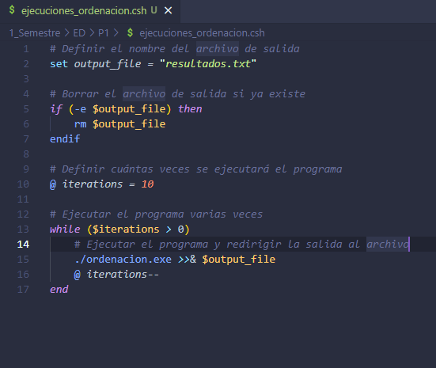
4. 
   1. Usar gnuplot para dibujar los datos obtenidos en el apartado previo.
5. Los datos deben contener tiempos de ejecución para tamaños del vector 100, 600, 1100, …, 30000.
6. Pruebe a dibujar superpuestas la función con la eficiencia teórica y la empírica. ¿Qué sucede?

### [Encabezado 3]

* [Este estilo se llama Lista con viñetas].

[Use este estilo Cita para destacar una cita directa o para resaltar un punto clave].